**Comment utiliser le tableau croisé dynamique d’Excel**

1. On peut l’utiliser pour créer un tableau de fréquences avec des classes
2. On peut l’utiliser pour compter le nb d’individus dans chaque catégorie
3. On peut l’utiliser pour faire un tableau à double entrée (qui va servir à savoir s’il y a un lien entre deux variables)

Étapes pour faire le #1 (un tableau de fréquences avec des classes)

1. Sélectionner les données de même que le titre de la colonne
2. Aller dans le menu « insertion » et cliquer sur l’icône « Tableau croisé dynamique »

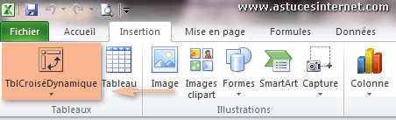

1. **Cliquer sur « OK » dans la fenêtre qui va s’ouvrir**

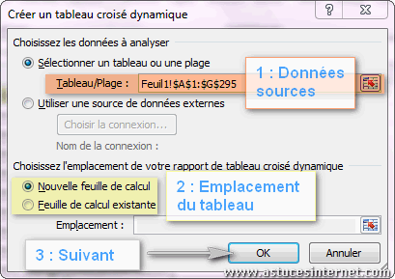

1. En haut à droite vous allez voir le titre de votre colonne (Ex : Salaires) dans la zone des champs. Glisser ce titre vers le bas de la page dans la boîte qui s’appelle « Étiquettes de Lignes »

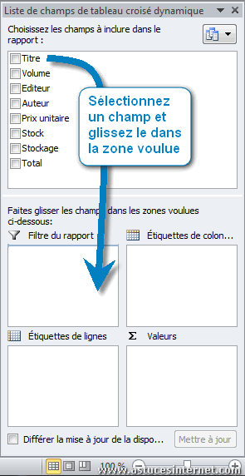

1. Glisser ce titre (le même qui était en haut à droite) vers la boîte qui s’appelle « Valeurs » qui est en bas à droite de la page.
2. Dans la boîte « valeurs » S’assurer que le nb de valeurs est compté et pas la somme. En cliquant sur la petite flèche à côté du nom de la variable on peut changer les paramètres et le mettre à « nombre » au lieu de « somme ».

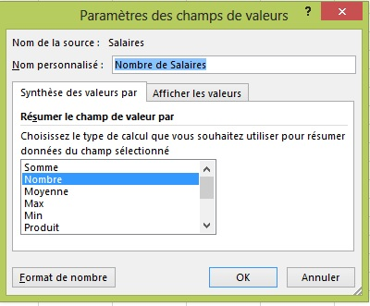

1. Votre tableau devrait être crée mais il faudrait maintenant grouper les données par classe. Il faut cliquer sur un des chiffres dans le tableau avec le bouton droit de la souris et choisir « grouper ». Entrez l’amplitude voulue dans la section « par » dans la petite fenêtre qui va s’ouvrir.
2. Et voilà! C’est fini! Vous avez un tableau de fréquences avec des classes.

Étapes pour faire le #2 (un tableau de fréquences en comptant le nb d’individus dans chaque catégorie)

Faire les étapes « a » à « f » (vues dans la procédure précédente!)

Étapes pour faire le tableau de fréquences à double entrée

1. Sélectionner les données de même que les titres des colonnes (il y a 2 variables à choisir)
2. Aller dans le menu « insertion » et cliquer sur l’icône « Tableau croisé dynamique »
3. Cliquer sur « OK » dans la fenêtre qui va s’ouvrir
4. En haut à droite vous allez voir les titres de vos colonnes (Ex : Sexe et Salaires). Glisser le titre qui correspond à la variable dépendante vers le bas de la page dans la boîte qui s’appelle « Étiquettes de Lignes »
5. Glisser ce titre (le même) vers la boîte qui s’appelle « Valeurs » qui est en bas à droite de la page.
6. Dans la boîte « valeurs » S’assurer que le nb de valeurs est compté et pas la somme. En cliquant sur la petite flèche à côté du nom de la variable on peut changer les paramètres et le mettre à « nombre » au lieu de « somme ».
7. Glisser le 2e titre (qui représente la variable indépendante) vers le bas de la page dans la boîte qui s’appelle « étiquettes de colonnes »
8. Et voilà, c’est fini!

Si vous voulez en savoir plus, allez sur le site web : <http://www.astucesinternet.com/modules/news/article.php?storyid=474>